
Menetlustoimingu protokoll
Aeg ja ilmaolud (kuupäev ja vaatluse alguse ning lõpu kellaaeg, ilm, sademed, õhutemp.): | 29.10.2024 kell 10.08 selge ilm
Koht (riigitee number ja nimi, km, tee osa (pp, vp, telg), vald, küla, linn): | 25148 Rõuge-Kurgjärve-Haanja tee km 0,423
Eesmärk (protokolli koostamise eesmärk): | Teekaitsevööndisse nõuetele mittevastavalt paigaldatud liiklusvälise teabevahendi teekaitsevööndist eemaldamine või selle vastavusse viimine Liiklusseaduse § 5³ esitatud nõuetega.
Osalejad (paikvaatluse läbiviijad): | Raul Goos
Vaadeldav objekt (n: ebaseaduslik mahasõit, kooskõlastamata reklaam, materjali ladustamine kaitsevööndis jms rikkumise aluseks olev objekt): | Teekaitsevööndisse loata paigaldatud liiklusväline teabevahend  „Tindioru talu PUHKEMAJA ORUMAJA …“
Vaatlusel kasutatud töövahendid (n: mõõdulint, ELTRIP, fotoaparaat jms): | Mobiiltelefon Samsung Galaxy XCover 5 (foto tegemiseks). Eltrip ja mõõdulint.
Paikvaatluse tulemused (kohapeal tuvastatud asjaolud, rikkumise sisu kirjeldus, mõõtmistulemused, õigusnormi säte mida rikutakse): | 25148 Rõuge-Kurgjärve-Haanja tee km 0,423 vasakule poole kinnistu juurdesõidu teele on paigaldatud liiklusväline teabevahend „Tindioru talu PUHKEMAJA ORUMAJA …“. Liiklusväline teabevahend paigaldatud tee kaitsevööndisse. Rõuge alevikus on teekaitsevööndi laius 10 meetrit. Liiklusväline teabevahend asub sõidutee äärest 5,6 meetri kaugusel ja asetseb risti tee teljega. Liiklusväline teabevahend paigaldatud kinnistu juurdesõiduteele (lisatud foto).  Liiklusvälise teabevahendi paigaldamiseks teekaitsevööndisse ei ole taotletud Transpordiametist luba.
Ebaseadusliku tegevusega:

Ohustatakse teed või selle korrakohast kasutamist
x
Takistatakse tee hooldamist

Kaasneb oht inimese elule, tervisele või varale
x
Muu: vastuolus liiklusvälise teabevahendi paigaldusnõuetega.
See seisneb:
Tee kaitsevööndisse liiklusvälise teabevahendi paigaldamiseks on vajalik taotleda luba tee omanikult selleks on vajalik esitada Transpordiametile taotlus, teabevahendi joonis ja paigutuse joonis.
Liiklusväline teabevahend on paigaldatud kinnistu juurdepääsuteele kus see takistab juurdepääsutee kasutamist.
Teadmiseks
(taustainfo jms):
Esitatud taotlused

Lisad (fotod, skeemid jms):

Foto teabevahendist

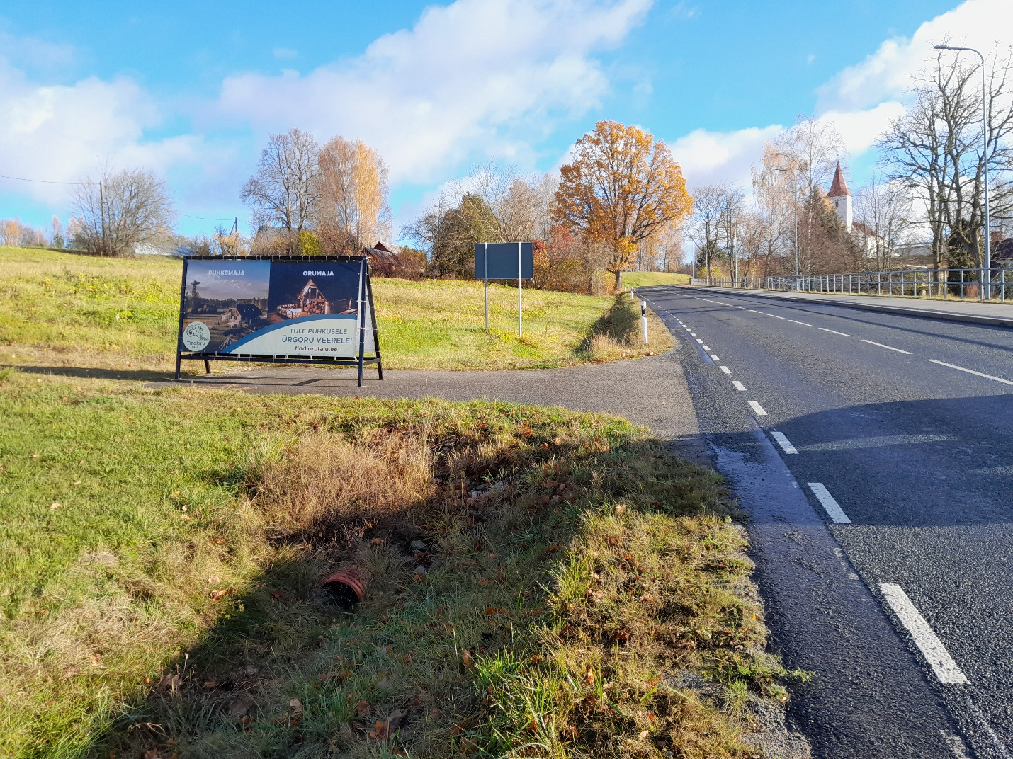

Koostas: Raul Goos
liikluskorraldaja
teehoiuteenistuse lõuna osakond

